20.05.2020 r.
Temat: Liczby ujemne.
Obejrzyj film:
https://pistacja.tv/film/mat00154-liczby-calkowite-wprowadzenie?playlist=432
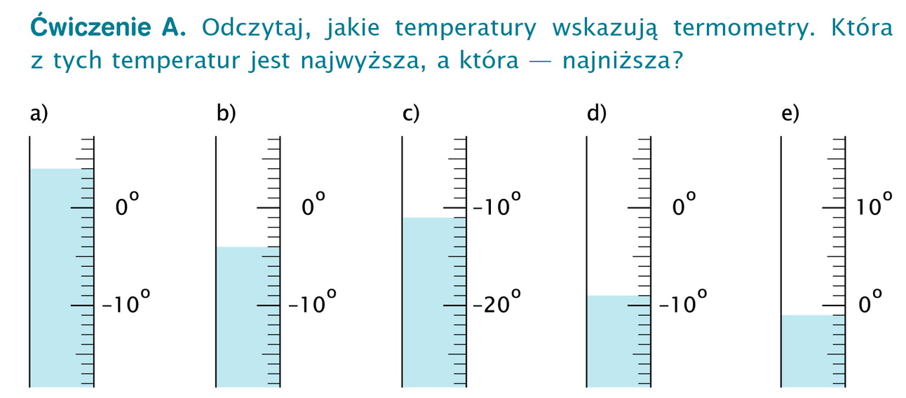
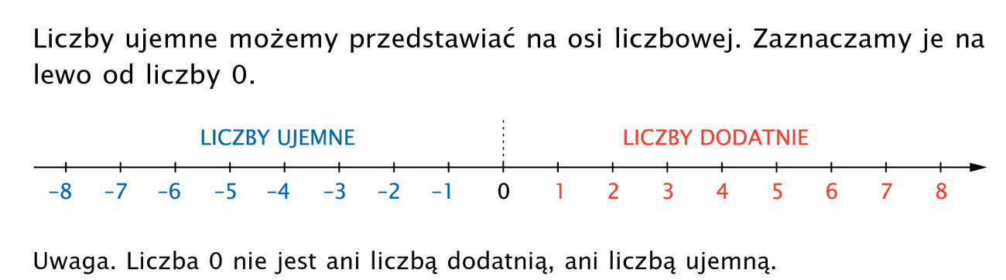
Obejrzyj kolejny film:
https://pistacja.tv/film/mat00155-liczby-calkowite-na-osi-liczbowej?playlist=432
Po obejrzeniu drugiego filmu napisz w zeszycie na kolorowo co to są liczby całkowite.
Obejrzyj film:
https://pistacja.tv/film/mat00156-porownywanie-liczb-calkowitych?playlist=432
Na końcu filmu znajduje się tabelka ZAPAMIĘTAJ. Przepisz ją na kolorowo do zeszytu.
Wykonaj ćwiczenia A, B, C, D i prześlij do mnie na maila dzisiaj do 16.00.

